Министерство науки и высшего образования Российской Федерации
Федеральное государственное автономное образовательное учреждение высшего образования
«Национальный исследовательский университет ИТМО»

Факультет Программной инженерии и компьютерной техники

Лабораторная работа №2
по дисциплине «Тестирование программного обеспечения»

Вариант: 4356722

Преподаватель:
Наумова Надежда Александровна

Выполнил:
Котляренко Кирилл Андреевич
Группа: Р3309

Санкт-Петербург, 2026

Описание задания
Провести интеграционное тестирование программы, осуществляющей вычисление системы функций (в соответствии с вариантом).
Вариант 4356722
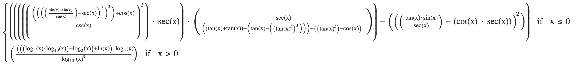
x <= 0 : (((((((((((sin(x) - sin(x)) / sin(x)) - sec(x)) ^ 3) ^ 3) + cos(x)) / csc(x)) ^ 2) * sec(x)) * (sec(x) / (((tan(x) + tan(x)) - (tan(x) - ((tan(x) ^ 3) ^ 3))) + ((tan(x) ^ 2) - cos(x))))) - ((((tan(x) * sin(x)) / sec(x)) - (cot(x) * sec(x))) ^ 2))
x > 0 : (((((log_5(x) * log_10(x)) + log_2(x)) + ln(x)) * log_5(x)) / (log_10(x) ^ 3))

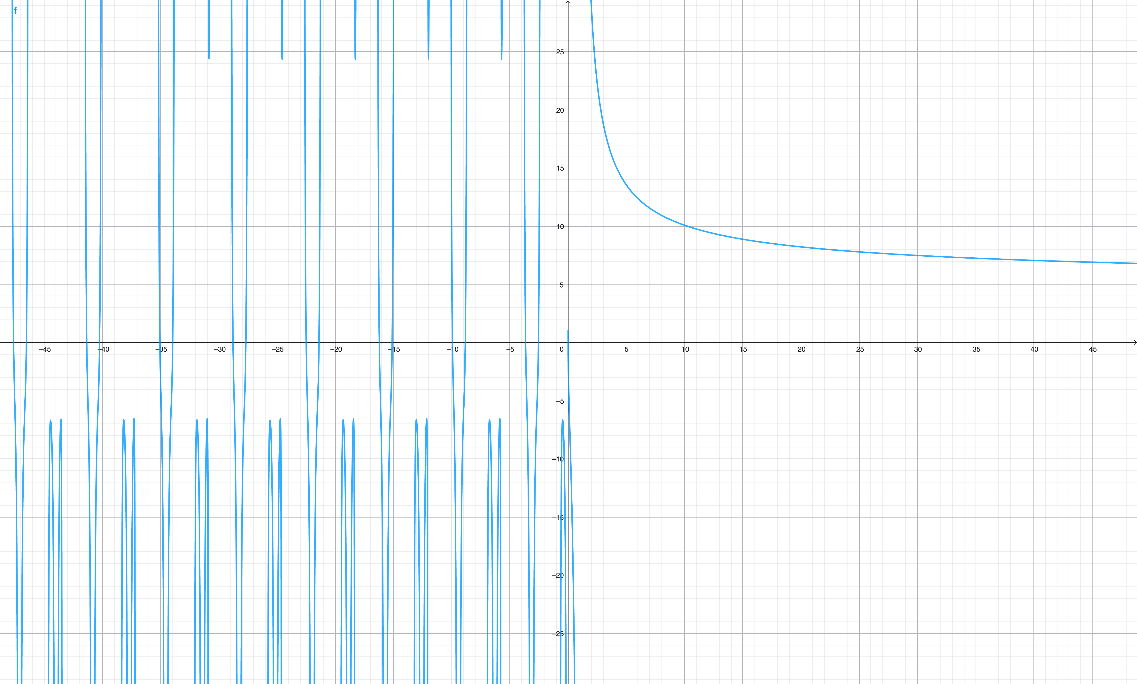

Выполнение
Исходный код
https://github.com/kkotlyarenko/Software-Testing-Labs/tree/main/lab2

UML
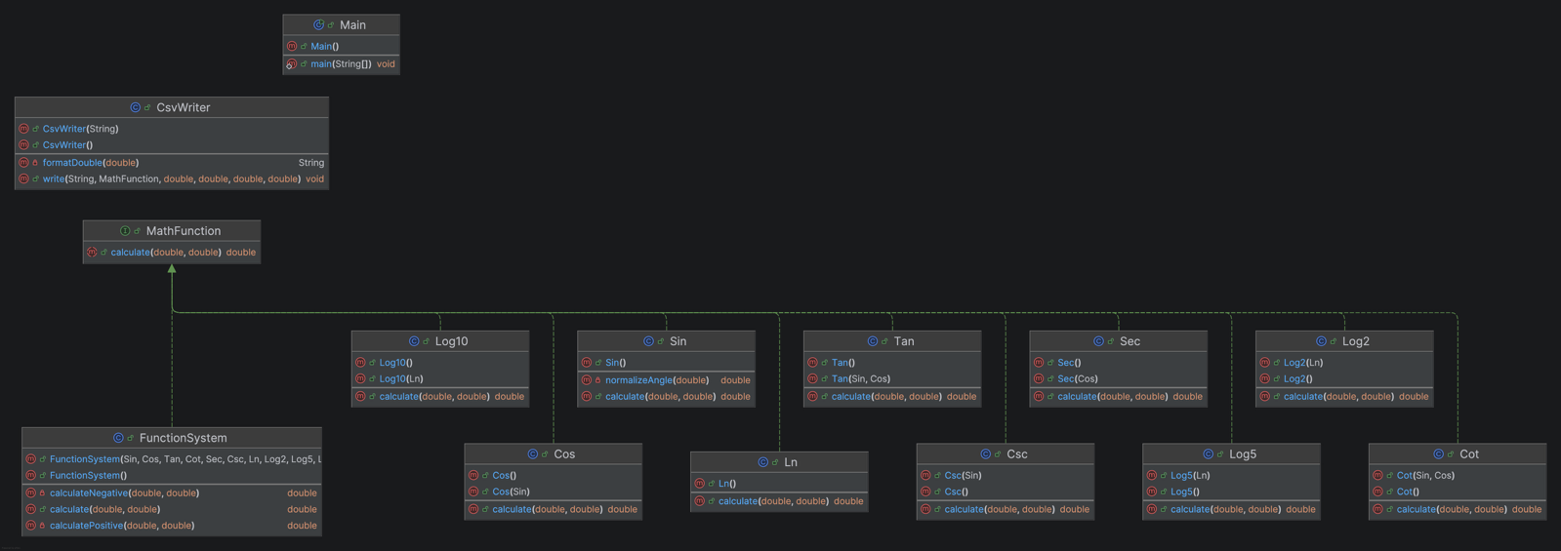

Описание тестового покрытия с обоснованием его выбора

Тригонометрические функции
При тестировании тригонометрических функций учитываются их периодичность, симметрия, экстремумы и поведение в особых точках. Тестовые значения подобраны в пределах одного периода [0, 2π], что позволяет полностью покрыть характер поведения функций без избыточности.
Обычные значения
Проверка выполняется на стандартных углах, для которых известны точные значения функций:
• Основные точки внутри периода:
π/6, π/4, π/3 — значения в интервале (0, π/2)
• Точки во второй четверти:
2π/3, 3π/4, 5π/6 — проверка смены знаков
• Точки во второй половине периода:
5π/4, 7π/4 — проверка повторяемости поведения
• Граничные значения:
0, π/2, π, 3π/2, 2π
Эти точки обеспечивают:
• покрытие всех четвертей тригонометрической окружности
• проверку знаков функций
• использование известных точных значений
Периодичность
• Все тесты проводятся в пределах одного периода [0, 2π]
• Проверяется корректность поведения функций на границах периода:
- sin(0) = sin(2 π/4)
- cos(0) = cos(2π)
• Для функций tan и cot дополнительно проверяются значения во второй половине периода (например, 5π/4, 7π/4), что подтверждает их периодичность
Особые точки (сингулярности)
Выделены точки, в которых функции не определены или обращаются в ноль:
• sin x = 0:
x = 0, π, 2π → влияет на csc и cot
• cos x = 0:
x = π/2, 3π/2 → влияет на sec и tan
• tan x не определён при:
x = π/2, 3π/2
• cot x не определён при:
x = 0, π
Для этих точек:
• проверяется корректность вычислений (0, ±1)
• в отдельных тестах — возврат NaN для обратных функций (sec, csc, tan, cot)
Экстремумы
Тестовые значения включают точки максимумов и минимумов:
• sin x:
максимум: x = π/2 → sin(x) = 1
минимум: x = 3π/2 → sin(x) = -1
• cos x:
максимум: x = 0, 2π → cos(x) = 1
минимум: x = π → cos(x) = -1
• csc x:
минимумы по модулю при x = π/2, 3π/2
• sec x:
экстремумы при x = 0, π
• tan x и cot x:
не имеют ограниченных экстремумов, но проверяются характерные значения (1, -1)
Выбор этих точек позволяет проверить поведение функций в критических точках и корректность значений на вершинах графиков.
Математические свойства функций
• Нечётность:
sin(-x) = -sin(x)
tan(-x) = -tan(x)
cot(-x) = -cot(x)
• Чётность:
cos(-x) = cos(x)
sec(-x) = sec(x)
• Проверка согласованности функций:
sec(x) = 1 / cos(x)
csc(x) = 1 / sin(x)
cot(x) = 1 / tan(x)
Нормализация углов и защита от бесконечных циклов
• Проверка больших значений:
x = 4π, 8π, -4π
— подтверждает корректную нормализацию углов
• Проверка граничных условий алгоритма:
использование малого epsilon (например, 1e-200)
— тестирует защиту от бесконечных итераций (ограничение по числу шагов)

Логарифмические функции
При тестировании логарифмических функций необходимо учитывать их свойства, область определения, особенности поведения в предельных точках и числовую шкалу логарифмирования. Выделим основные классы входных значений:

Обычные значения
Проверка произвольных точек внутри области определения:
- Ключевые точки: 1, e, e², 1/e
- Произвольные значения: 0.5, 2, 3, 5, 10
- Малые значения: 0.1, 0.01
- Большие значения: 100, 1000

Границы области определения
- Логарифмические функции определены только для x > 0
- Проверяются недопустимые значения: x = 0, x < 0 (должны возвращать NaN)
- Значения параметризованными тестами: {0, -1, -5, -100, -0.0001}

Математические свойства логарифмов
- ln(a × b) = ln(a) + ln(b): проверка свойства логарифма произведения
- ln(a^n) = n × ln(a): проверка свойства логарифма степени
- log_b(x) = ln(x) / ln(b): проверка через моки для производных логарифмов

Нормализация значений и защита от бесконечных циклов
- Большие значения: x = 100, 1000 покрывают цикл while (x > 1.5)
- Малые значения: x = 0.1, 0.01 покрывают цикл while (x < 0.5)
- Граничные значения: x = 1.4999, 0.5001 (близко к границам нормализации)
- Экстремально малый epsilon: epsilon = 1e-200 для проверки if (n > 1000) break;

Система функций
В рамках тестирования функциональности класса FunctionSystem были разработаны следующие тестовые сценарии:

Логарифмическая ветвь (x > 0)

Обычные значения
Для проверки корректности вычислений использованы произвольные точки из области определения:
- x = 0.5 → -24.68425
Значение меньше 1, проверяет поведение функции при отрицательных логарифмах.
- x = 1.1 → 196.44976
Значение вблизи точки разрыва, демонстрирует резкий рост функции.
- x = 2.0 → 28.77792
Типичная точка в средней области.
- x = 8.0 → 10.9572
Проверка поведения при увеличении аргумента.
- x = 3000.0 → 4.36107
Большое значение аргумента, демонстрирует убывание функции.
Эти точки покрывают разные масштабы:
от малых значений (0.5) до очень больших (3000).

Особые точки
- x = 1.0 → NaN
Точка разрыва, так как:
  - log₁₀(1) = 0
  - знаменатель обращается в ноль
  - функция не определена

Тригонометрическая ветвь (x ≤ 0)
Рассматривается интервал [-2π, 0], включающий один полный период.

Особые точки (разрывы)
Точки, в которых функция не определена:
- x = 0 → NaN
- x = -π ≈ -3.14159 → NaN
- x = -2π ≈ -6.28318 → NaN
Причина:
- sin(x) = 0 → деление на ноль
- некоторые тригонометрические функции не определены

Нули функции
Точки пересечения с осью X:
- x = -2.55257 → 0
- x = -3.65219 → 0
Используются для проверки корректного вычисления корней.

Экстремумы
Локальные экстремумы, найденные графически:
- x ≈ -0.47269 → -6.65154 (локальный минимум)
- x ≈ -3.98271 → -924.44025 (локальный минимум)
- x ≈ -5.71718 → 24.38425 (локальный максимум)
- x ≈ -5.87213 → -6.54679 (локальный минимум)

Обычные значения (между особыми точками)
Использованы точки внутри интервалов между разрывами:
- x = -0.05 → -400.43347
Близко к разрыву x = 0
- x = -0.81 → -389.6303
Между экстремумом и разрывом
- x = -2.29 → 357.5685
Между разрывом и нулём
- x = -3.05 → -119.71755
Между нулём и разрывом
- x = -3.25 → -85.20861
После разрыва x = -π
- x = -3.85 → 233.85923
Между нулём и разрывом
- x = -3.94 → -1200.84933
Близко к разрыву
- x = -4.05 → -1218.67888
После экстремума
- x = -5.5 → 203.2806
Между разрывом и экстремумом
- x = -5.77 → 132.43818
Вблизи экстремума
- x = -5.776 → -414.51918
Резкое изменение значения
- x = -6.23 → -353.74938
Близко к разрыву x = -2π

Граничные случаи
- Проверка поведения при:
  - x → 0
  - x → -π
  - x → -2π

Тестовое покрытие
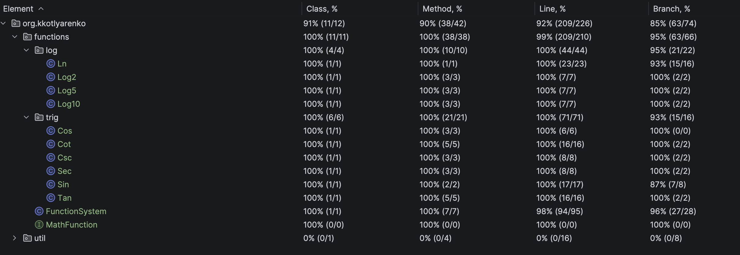

Графики

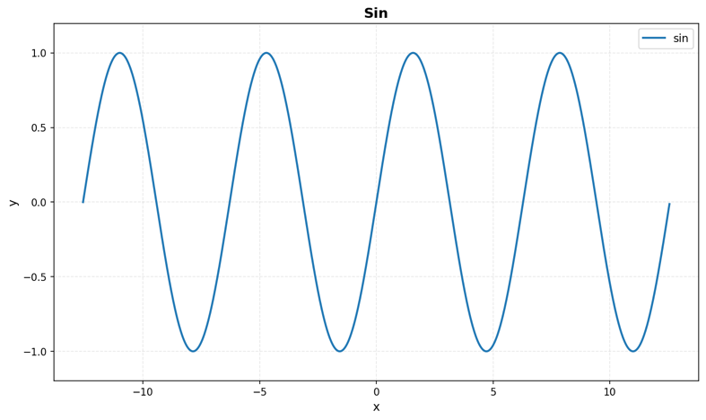 | 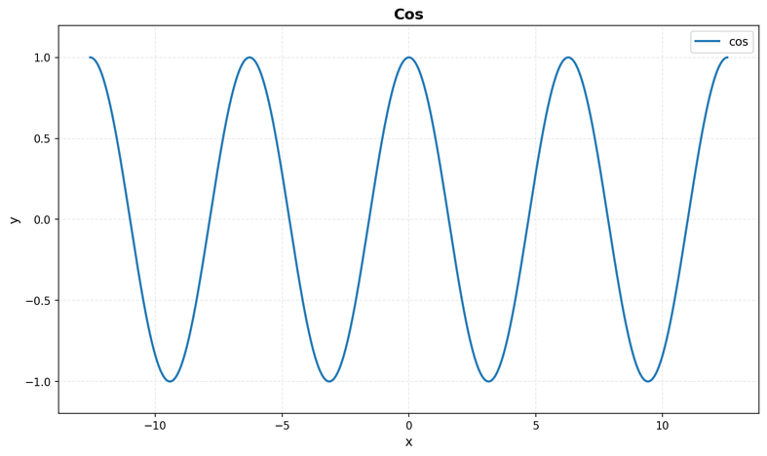
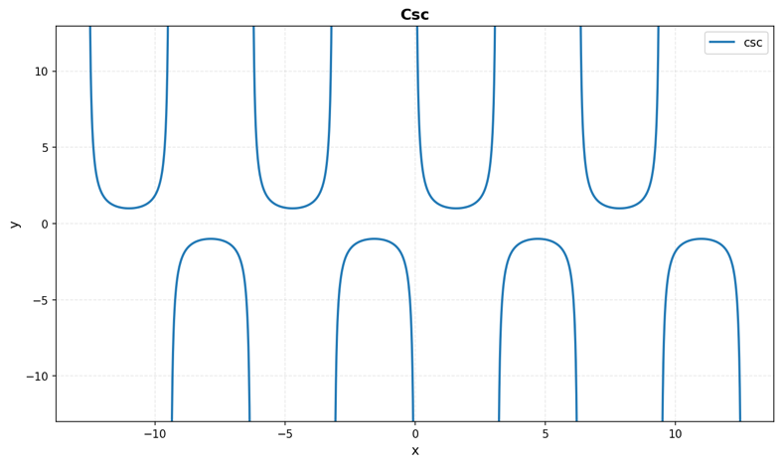 | 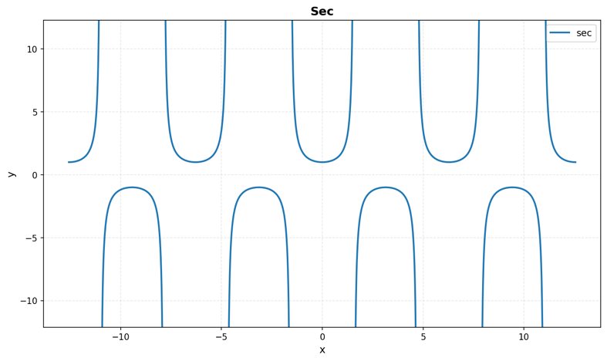
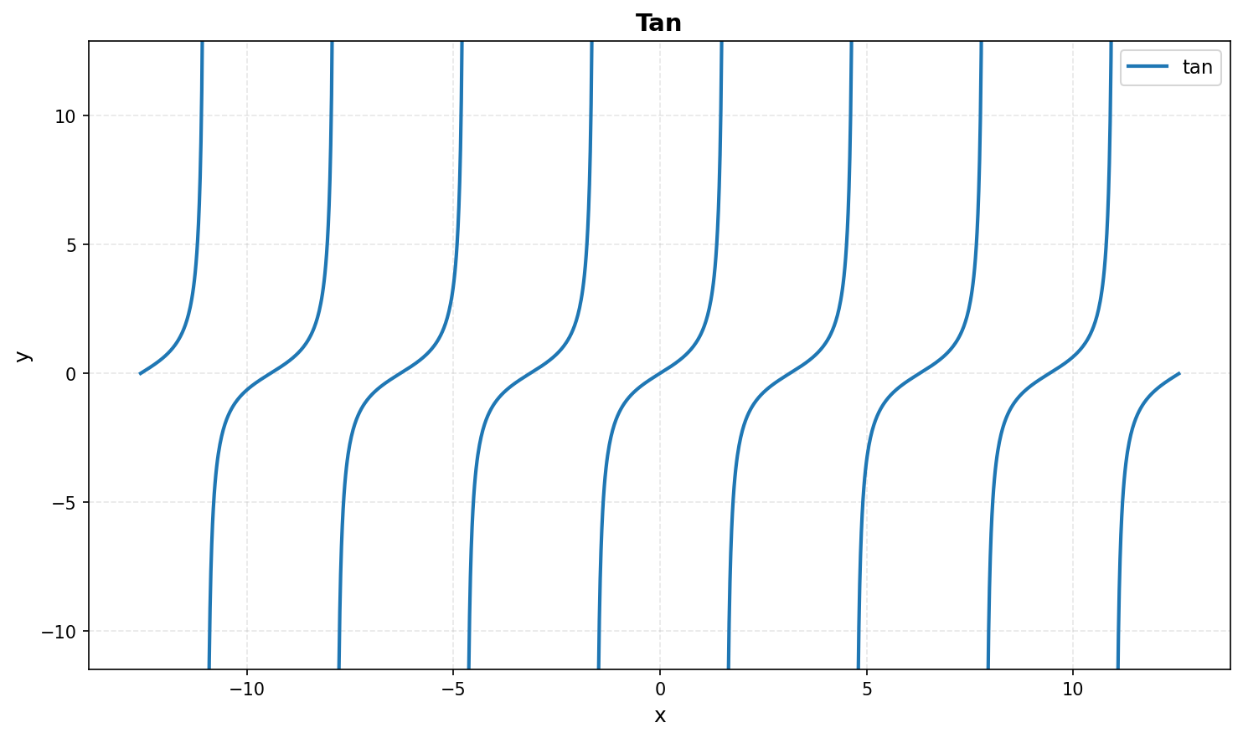 | 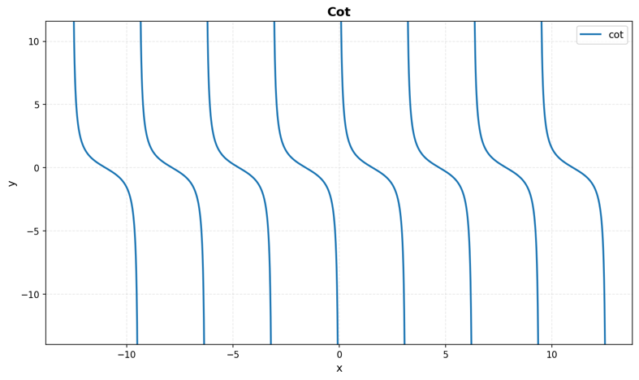
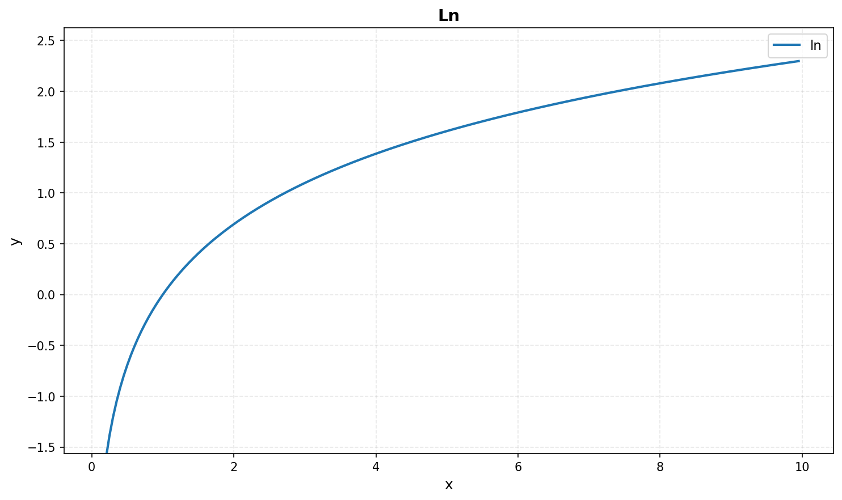 | 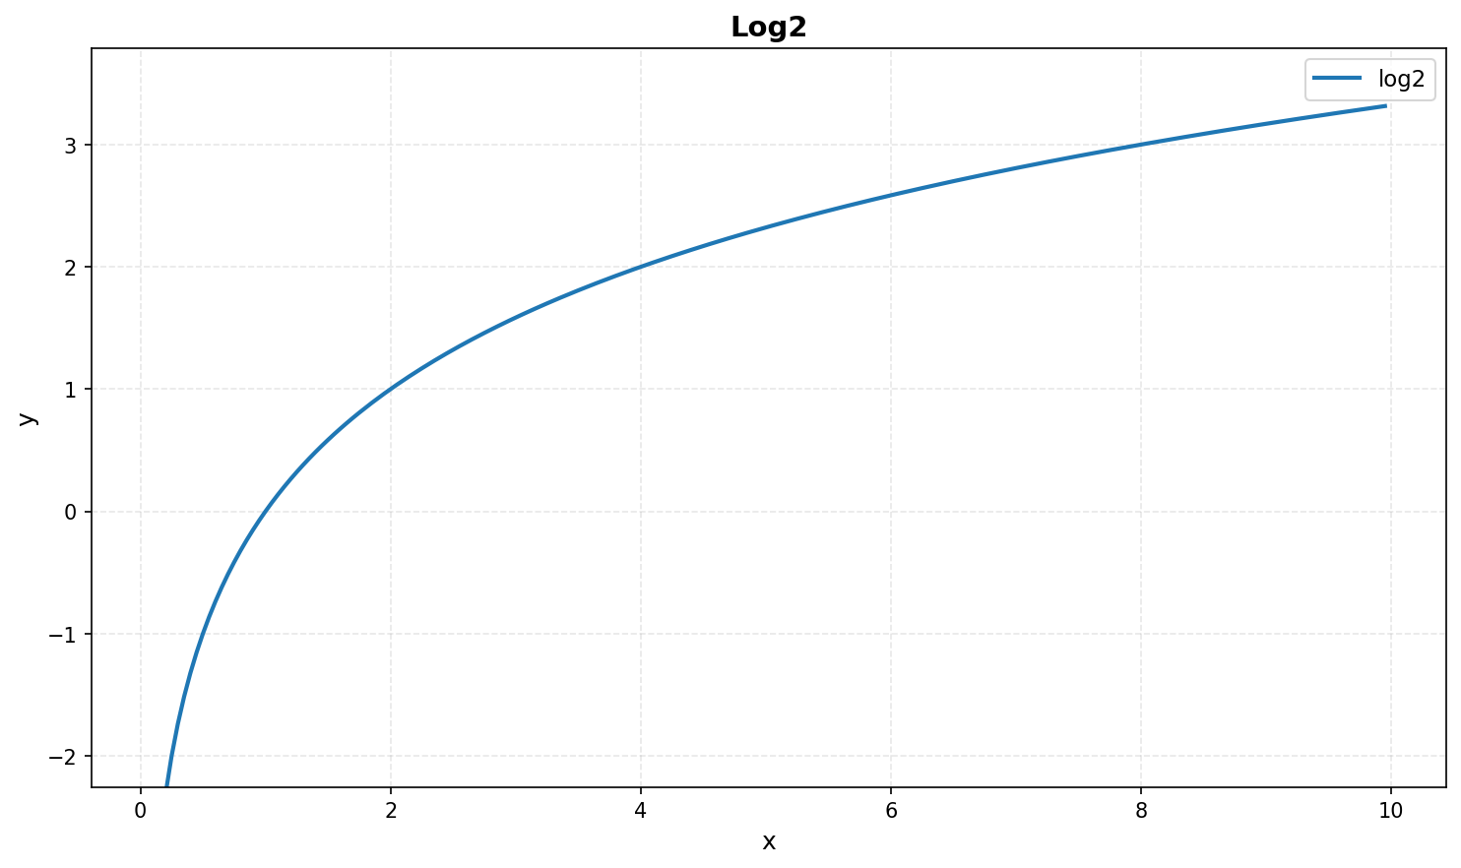
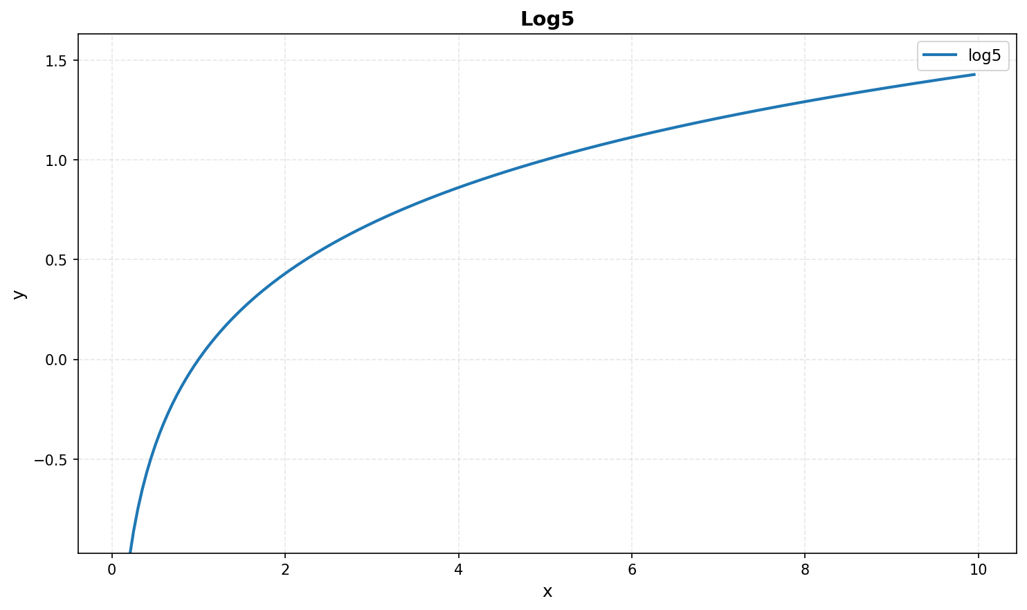 | 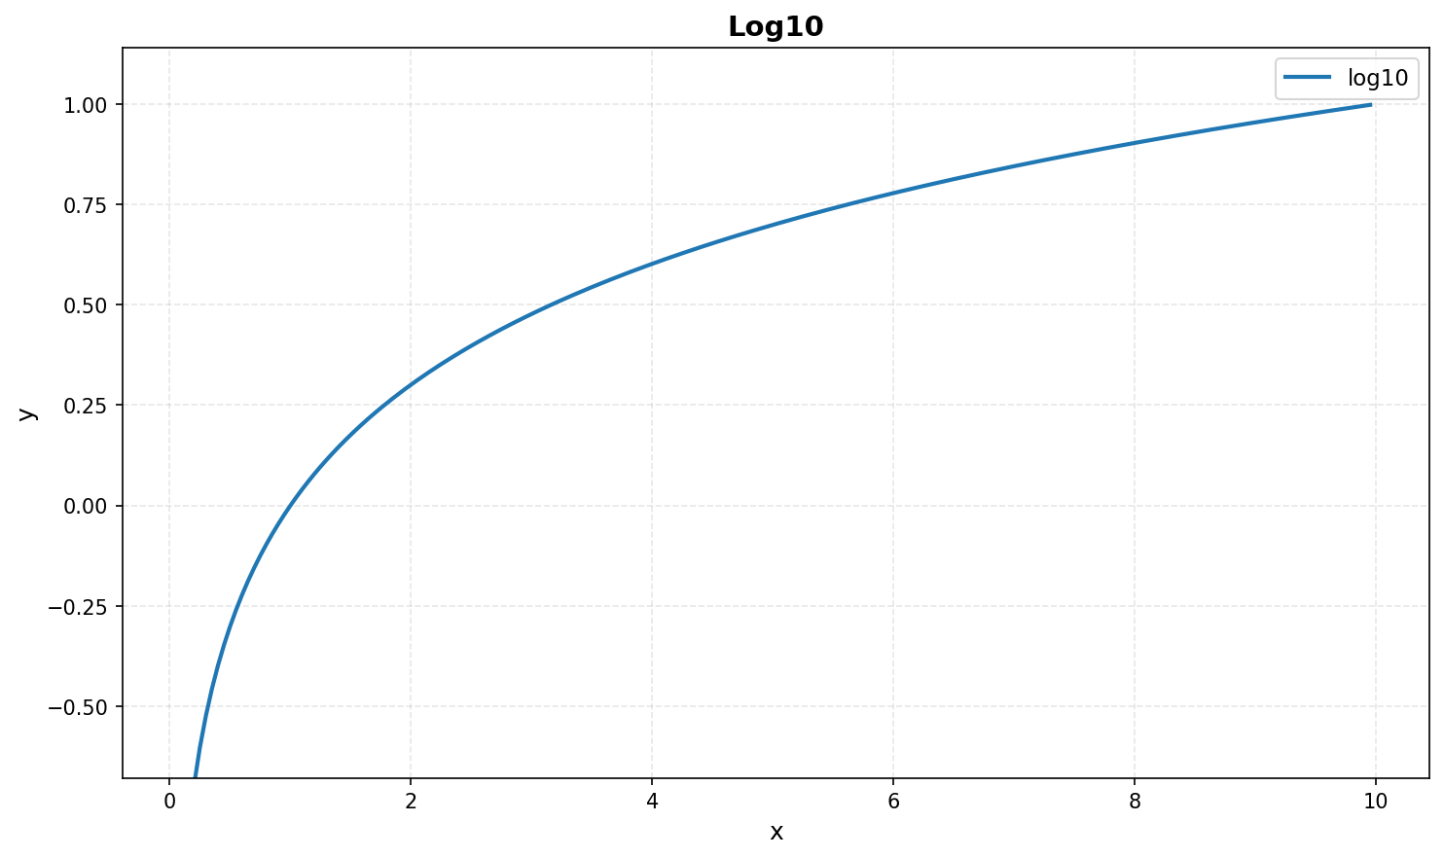
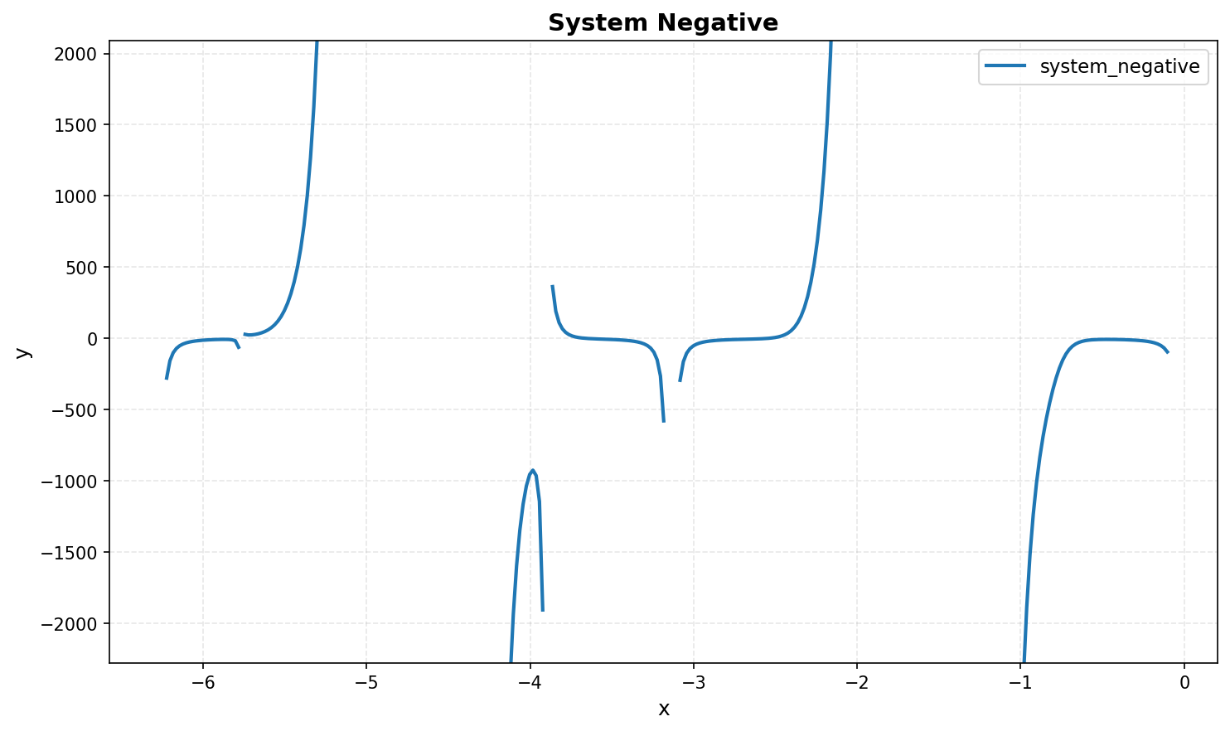 | 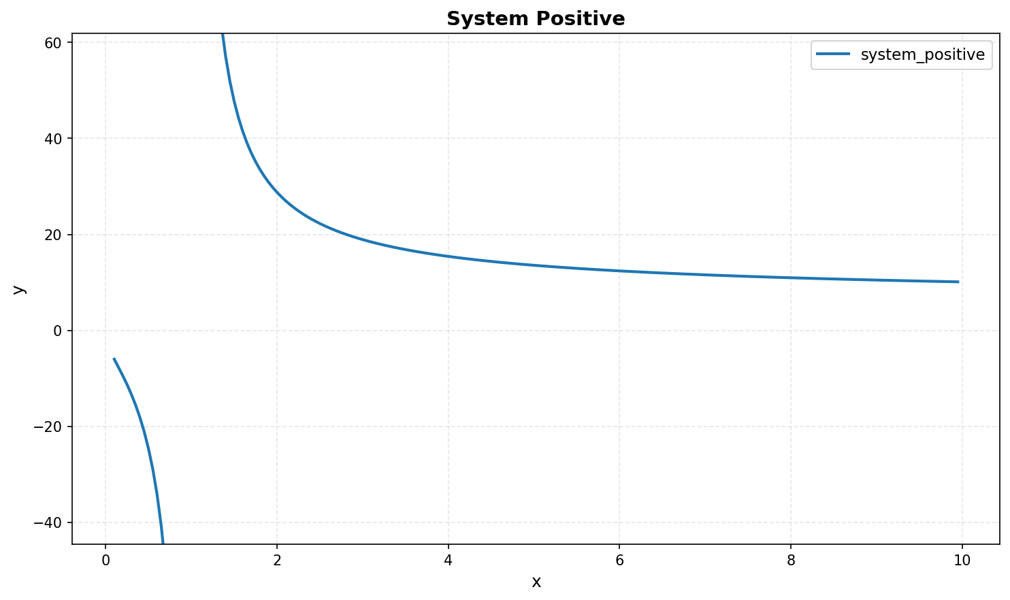
Выводы
В ходе выполнения лабораторной работы была разработана система функций, основанная на разложении в ряд. Проведено модульное и интеграционное тестирование с применением JUnit 5 и Mockito, включая анализ граничных значений и классов эквивалентности. Кроме того, были получены навыки тестирования приложений, взаимодействующих с дисплеем, а также освоены базовые принципы непрерывной интеграции (CI). Выгрузка данных в формат CSV и построение графиков подтвердили корректность выполненных вычислений. Данная работа способствовала закреплению навыков интеграционного тестирования, применения численных методов и проектирования модульных приложений.

